绝密★启用前 试卷类型：A
山东省潍坊市2012年初中学业水平考试物理模拟试题及答案（一）
2010.4
注意事项：
１．试题分第Ⅰ、Ⅱ两卷，Ⅰ卷是选择题，Ⅱ卷是非选择题，满分100分.考试时
间90分钟.
2. 答第Ⅰ卷前务必将姓名、准考证号、考试科目、试卷类型填涂在答题卡上，并
将密封线内的项目和座号填写清楚.
第Ⅰ卷 （选择题 共35分）
一、本题共15小题，共35分.1～10小题,每小题给出的四个选项中,只有一个是正确的， 选对的每小题得2分.11～15小题,每小题给出的四个选项中,至少有一个是正确的.选对的每小题得3分,选对但不全的得2分,选错或不选的得0分.每题选出答案后,用2B铅笔将答题卡上对应的答案标号涂黑.
一、本题共15小题，共35分。1-10小题，每个小题给出的四个选项中，只有一个是正确的，选对的每小题得2分．11—15小题，每个小题给出的四个选项中，至少有一个是正确的。选对的每小题得3分，选对但不全的得2分，选错或不选的得0分。请将正确答案的填在第Ⅱ卷的答题卡中。
1、关于声现象，下列说法中正确的是
A．“闻其声而知其人”主要是根据声音的响度来判断的
B．“不敢高声语，恐惊天上人”中的“高”指声音的音调高
C．中考期间学校周围路段禁鸣喇叭，这是在声音传播的过程中减弱噪声
D．用超声波能粉碎人体内的“小石头”，说明声波具有能量
2、如图所示，对下列光学现象的描述或解释错误的是
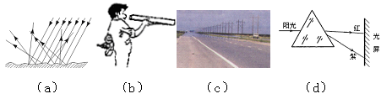

A.图（a）中漫反射的光线尽管杂乱无章，但每条光线仍然遵循光的反射定律
B.图（b）中木工师傅观察木板是否平整，是利用了光的直线传播特点
C.图（c）所示炎热夏天公路上的海市蜃楼景象，是由光的反射现象造成的
D.图（d）所示是太阳光经过三棱镜色散后的色光排列情况
3、祖国山河美景四季如画，下图中关于山河美景的描述，属于凝华现象的是
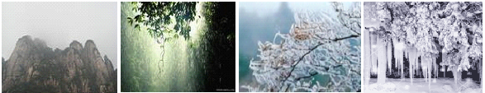

A.春天，雾绕群峰 B.夏天，雨笼山峦 C.秋天，霜打枝头 D.冬天，千里冰封
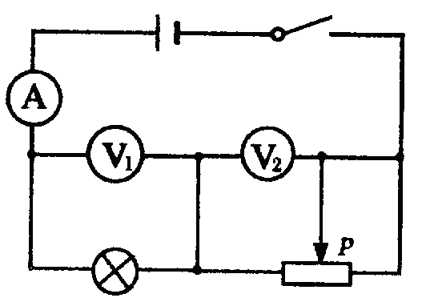
4、在如图所示的电路中，当开关闭合后，滑动变阻器滑片P向右移动时，对电表读数的变化，分析正确的是
A．电流表A、电压表V_{l}示数都减小，电压表V₂示数增大
B．电流表A、电压表V₁示数都变大，电压表V₂示数变小
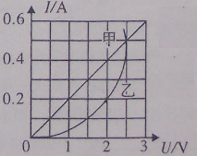
C．电流表A的示数减小，两电压表示数不变
D．三个电表的示数都不变
5、如图所示是电阻甲和乙的U-I图像，下列说法中正确的是
A．电阻甲和乙都是阻值不变的电阻
B．当乙两端电压为2V时，R_{乙}=5Ω
C．甲、乙串联在电路中，当电路电流为0.2A时，源电压为2V
D．甲、乙并联在电路中，当电源电压为2V时，电路总功率为1.2W
6、如图所示，放在M、N两水平桌面上的P、Q两物体，分别在F_{P}＝5N、F_{Q}=3N的水平拉力作用下做匀速直线运动，可以确定
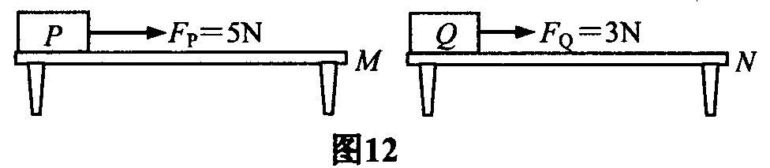

A．桌面M一定比桌面N粗糙
B．P受到的摩擦力一定大于Q受到的摩擦力
C．P的质量一定大于Q的质量
D．P的速度一定大于Q的速度
7、如图所示是使用简单机械匀速提升同一物体的四种方式(不计机械自重和摩擦)，其中所需动力最小的是
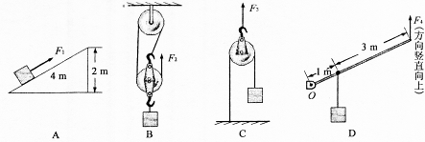

8、2011年3月11日，日本发生里氏9.0级特大地震，并引发海啸、核泄露等次生灾害，造成了重大人员伤亡，我国及时派出了救援队进行人道主义援助。在灾难救援工作中，医务人员工作时所采取的许多措施和用到的器材中，包含着许多物理知识。下列说法正确的是
A、医生用听诊器接听患者心跳和呼吸声音，能升高音调
B、注射时针筒能抽取到药液，是因为药液受到针筒的吸引力作用
C、喷洒消毒液后，过一会儿病房里闻到消毒液的气味，这是扩散现象
D、夹取消毒棉擦伤口的镊子是省力杠杆
9、一物体（长方体）漂浮在液面上，如图（甲）所示，对物体施加力的作用，使物体下降至图中的虚线位置。已知物体的下表面到水面的高度为h，水对物体下表面的压强为p，物体受到的浮力为F_{浮}，p、F_{浮}与h的关系如图（乙）所示。其中正确的是
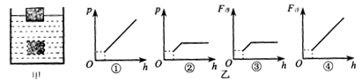

A. ①③ B. ①④ C. ②③ D. ②④
10、过山车是一项非常惊险刺激的娱乐休闲活动．过山车时而从轨道的最低端上升到最高端，时而从最高端飞驰而下(如图所示)．不计能量损失，下列说法正确的是
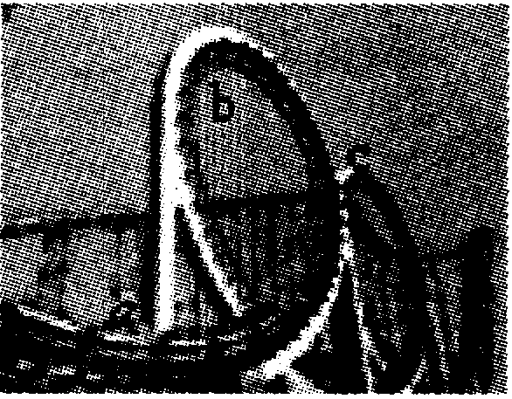
A．a点机械能小于b点机械能
B．a点动能最大，b点势能最大，c点机械能最大
C．由a到b的过程中，动能减少，势能增大，机械能不变
D．由b到c的过程中，动能增大，势能减少，机械能变大

11、电磁铁在生活和生产中有着广泛的应用。图中应用到电磁铁的设备有
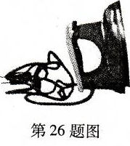
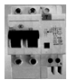
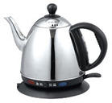
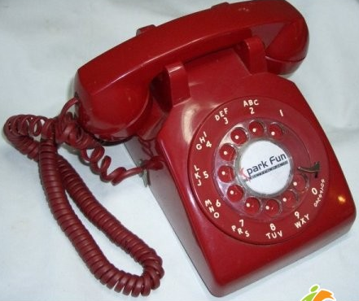
B．普通电熨斗

A．空气开关
D．电热水壶

C．电话的听筒

12、我国的“嫦娥工程”将按“绕月、落月和驻月”三步进行，预计2012年实施落月探测．已知月球上无大气、无磁场、弱重力．在学校举行的“我想象中的月球车”科技活动中，爱动脑的小强提出了以下有关设想，你认为合理的是
Ａ．必须配备降落伞，以确保安全落月
Ｂ．可在月球车上安装重垂线，以便观察倾斜程度
Ｃ．应该配备指南针，以便确定方向
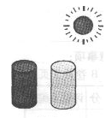
Ｄ．可为月球车安装备用汽油机，以便应急使用
13、如图所示，为了解白纸和黑纸的吸热性能，小明将质量都是1 kg、初温相同的水分别倒入两个完全相同的瓶中，再用大小、形状和厚薄相同的白纸和黑纸将瓶包起来，然后将两个瓶子放在太阳光下。在30min内，小明每隔3 min测一次水的温度，记录在下面的表格中。根据小明的实验和记录可知[水的比热容c=4．2×10³ J／(kg·℃)]
日照时间t／min | O | 3 | 6 | 9 | 12 | 15 | 18 | 21 | 24 | 27 | 30
白纸瓶水温t_{l}／℃ | 23 | 24 | 25 | 25 | 26 | 27 | 27 | 28 | 29 | 29 | 30
黑纸瓶水温t₂／。C | 23 | 25 | 26 | 27 | 28 | 29 | 30 | 3l | 32 | 33 | 34

A．白纸的吸热性能好于黑纸
B．黑纸的吸热性能好于白纸
C．30 min内，白纸瓶中的水内能增加了1．26×10⁵ J
D．30 min内，黑纸瓶中的水内能增加了4．62×10⁴ J
14、如图所示的四种情景中，人对物体没做功的是
Ａ．小军拉着重物静止不动 Ｂ．小刚用力推汽车，汽车没动
Ｃ．小丽用力搬起箱子 Ｄ．小红背着书包在等车
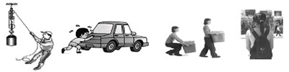

15、下列说法中正确的是
A．物体吸热时，温度不一定升高
B．擦黑板时看到粉尘在空中飞舞，这是分子在运动
C．柴油机的做功冲程是将机械能转化为内能
D．在高山上烧水时，温度不到90℃水就沸腾了，是因为水的沸点与气压有关

绝密★启用前 试卷类型：A
2011年初中学业水平考试
物 理 试 题 2010.4
第Ⅱ卷 （非选择题共65分）
说明:第Ⅱ卷共4页.用钢笔或圆珠笔将解答直接写在试卷上.

二、填空题（本题共4小题，共17分．请将答案写在题中的横线上或按要求作答）
得 分 | 评卷人

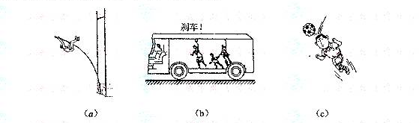
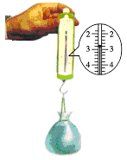16、（3分）在如图所示的一些与物理相关的生活现象中，图 主要表示力能使物体发生形变；图 主要表示力能使物体的运动状态发生改变；图 主要表示物体具有惯性。

17、（6分）取一只小塑料袋(重力忽略不计)，袋内装满水，用细线把袋口扎紧(要求袋内不留空气)，用弹簧测力测量水的重力如图所示，水的重力为 N．将这袋水逐渐浸入水中，弹簧测力计读数逐渐变小，表明水袋所受浮力的大小随排开水的体积增大而 ．当水袋全部浸没水中时，弹簧测力计的读数为零，这时塑料袋排开水的体积为 m³．（g=10N／kg）
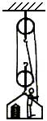
18、（4分）如图所示，是一工人师傅用于粉刷楼房外墙壁时升降机的装置示意图，上端固定在楼顶．若动滑轮质量为2．5 kg，工作台质量为7．5 kg，涂料和所有工具质量为20 kg，工人师傅的质量为60 kg，绳重及摩擦不计。当工作台停在距地面10m高处时，工人师傅对绳子的拉力为___________N；若工作台从距地面10m高处升到20 m高处，工人师傅最少需要做___________J的功。（取g=10N/kg）
19、（4分）铁道部门禁止行人在铁道边黄线内行走。这是为了避免快速行驶的列车使得周围的空气流动速度 ，压强 ，而发生行人被卷入列车车轮底下的事故。
三、实验题（本题共5小题，共31分）
得 分 | 评卷人
20、（3分）我们在学习和生活中，常常看到下面类似情形：
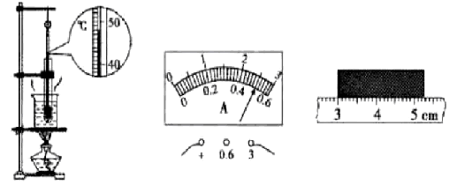

甲 乙 丙
（1）图甲中温度计的示数是 ℃；
（2）图乙中电流表指针所指的示数为 A；
（3）图丙中物体的长为 cm。
21、（6分）小明同学用一个焦距未知的凸透镜、蜡烛、光屏探究凸透镜成像规律.
（1）由图可知，凸透镜的焦距是___________㎝。实验时，应使烛焰、凸透镜、光屏的中心大致在__________。
（2）如图所示，若在光屏上（光屏未画出）能得到清晰放大的烛焰实像，则蜡烛可能置于透镜左边a、b、c、d四点中的______点上，此成像特点可应用在__________机上。
（3）小明依次将蜡烛、凸透镜、光屏放置在光具座上，按①的要求调整好三者中心的位置，但无论怎样移动光屏，在光屏上始终都没能看到烛焰所成的像。原因可能是（写出一个原因即可）_____________。
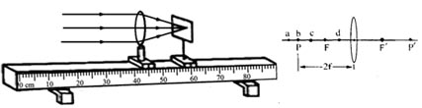

22、（6分）小明在实验室里测量一块形状不规则、体积较大的矿石的密度。
（1）因矿石体积较大，放不进量筒，因此他利用一只烧杯，按图所示方法进行测量，矿石的体积是______cm³；
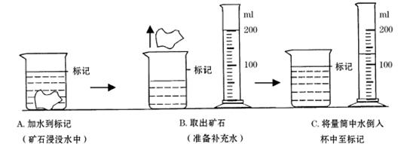

（2）用托盘天平已测得矿石的质量是175g，则矿石的密度是______kg/m³；从图A到图B的操作引起的密度测量值比真实值_______（选填：“偏大”、“偏小”或“不变”）；
（3）在使用已调节好的托盘天平，按规范的操作来称量矿石的质量时，通过增、减砝码后指针偏在分度盘中线右边一点，这时应该 。
A．向左调平衡螺母 B．往右盘中加砝码
C．从右盘中减砝码 D．向右移动游码
23、（8分）小明用下列器材探究小灯泡亮度与实际功率的关系．其中的小灯泡上标有“2．5V”字样．
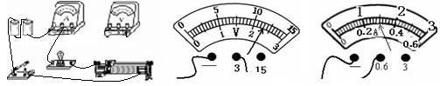

甲 乙 丙
（1）请你用笔划线代替导线，在图甲中将电路连接完整．
（2）小明连接好电路后闭合开关时，发现电压表指针反偏，原因是 ．
（3）小明改正了连接错误后继续实验．移动滑动变阻器的滑片，看到电压表和电流表的示数如图乙、丙所示，此时小灯泡消耗的实际功率为 W．通过多次实验小明得出：小灯泡越亮它的实际功率越 ．
24、（8分）李东同学对“斜面的机械效率跟什么因素有关”这一课题提出了一些可能与斜面的机械效率有关的猜想：A．斜面的倾斜程度有关；B．斜面的粗糙程度有关；C．斜面的长有关；D．物体受的重力有关．王刚同学为了证实其中的部分猜想是否正确，设计方案并进行了探究，下表反映了他的探究过程．（表中①③两次实验所用斜面是相同的，设物体在斜面上做匀速直线运动）

（1）请你替小刚在上表中的空格处填上适当的数据．
（2）通过对比实验①、②数据，可验证猜想 （填写字母）
（3）通过对比实验①、③数据，可以得出的探究结论是：当斜面的粗糙程度一定时，斜面的倾斜程度越大，斜面的机械效率的值越 ．
（4）若要验证猜想D，应控制斜面的倾斜程度和 不改变．

四、计算题（本题共2小题，共17分。解答过程要求写出必要的文字说明和重要步骤，物理量要说明数值和单位）
得 分 | 评卷人
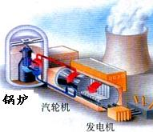
25、（8分）在3月27日世界无碳日中，某城市在晚间将总功率为2000kw的景观灯熄灭1h．如果这些电能由燃烧煤炭的火电站提供（如图所示），已知煤炭的热值为 3×10⁷J/kg，煤炭提供的能量最终只有20%转化为电能．
（1）写出两个火力发电中的能量转化．
（2）该城市在无碳日中少消耗了多少煤炭？
（3）低碳生活中的“碳”指什么？它过多对环境有什么影响？

26、（9分）某电动观光车的技术参数如下表：
空车质量 | 1180kg | 车身长度 | 3.8m
满载人员 | 12人 | 电动机额定电压 | 48V
满载时轮胎与地接触面积 | 4×250cm² | 最大车速 | 45km/h
电动机效率 | 80% | 平路连续行驶里程 | ≤80km
根据以上技术参数，解答下列问题：（g取10N/kg）
（1）设乘员质量平均为60 kg，求满载时车对水平路面的压强？
（2）求观光车在水平路面上以最大速度匀速行驶5×10³ m所用的时间？
（3）若观光车在水平路面匀速行驶时受到的阻力为2×10³ N，求观光车匀速行驶
5×10³m过程中，牵引力所做的功？

参考答案
一、选择题：（1-10题每题2分，11-15题每题3分，本大题共35分）
1、D 2、C 3、C 4、A 5、D 6、B 7、D 8、C 9、A 10、C 11、AC
12、B 13、BD 14、ABD 15、AD
二、填空题 （本大题共17分）
16、（a） （c） （b） ---每空1分，共3分
17、 2.8 增大 2.8×10⁻⁴ --- 每空2分，共6分
18、300 9000 ---每空2分，共4分 19、加快 变小---每空2分，共4分
三、实验题（本大题共31分）
20、（1）48（2）2.5（3）2.25 ----3分，每空1分 21、（1）15 同一高度---每空1分（2）C 幻灯机（投影仪、电影放映机均可）---每空1分（3）蜡烛放在焦点上（或蜡烛放在一倍焦距之内）---2分 本题6分
22、（1）70（2）2.5×10³ 偏小（3）D --- 本题6分，⑴⑵⑶各2分 23、⑴电压表和灯泡并联，用3伏量程 ⑵ 电压表接反极性 ⑶ 0.69 大---⑴⑵各2分，⑶4分 24、⑴ ①70.6 ②1.4 ⑵ B ⑶ 高 ⑷ 粗糙程度 ----每问2分，共8分
四、计算题（25题8分，26题9分，本大题共17分）
25、（1）煤炭燃烧：化学能转化为内能；汽轮机工作：内能转化为机械能；
发电机发电：机械能转化为电能．（答对两条即可）----2分
（2）1200kg．-----4分（3）二氧化碳；过多排放会产生温室效应．----2分
26、答案：（1）满载时车对地的压力：
F=G =（m₁+m₂）g=（1180kg+12×60kg）×10N/kg
=1.9×10⁴N
车对地的压强：P=F/s==1.9×10⁵Pa -----4分
（2）最大车速：v=45km/h=12.5m/s
所用时间：t===400s ---------2分
（3）牵引力所做的功：W= ·S= ·S=2×10³N×5×10³m=1×10⁷J -----3分

